UTS
WEB PROGRAMMING 2
SISTEM INFORMASI PEDAFTARAN MAHASISWA BARU



Kelompok 6

Dosen Pengampu:
M. Muzaqi, S.Kom

Anggota Kelompok
1. Muhamad Abdu Muiz 17090150
2. Akhmad Tantowi 17090031
3. Fitriana Nur Afifah Salsabila 17090112

D.IV TEKNIK INFORMATIKA
POLITEKNIK HARAPAN BERSAMA KOTA TEGAL
2019
PENDAFTARAN SISWA BARU

- Deskripsi Aplikasi
Sistem informasi pendaftaran siswa baru, sistem yang di gunakan untuk melakukan pendaftaran siswa baru
- Calon siswa dapat melihat jadwal dan pengumuman yang ada
- Calon siswa dapat mendaftarkan diri secara online dari website dengan cara mengisi formulir pendaftaran dengan mengisi data lengkap, dan data yang sudah diinput dapat diperbaiki jika ada kesalahan
- Calon siswa akan mendapatkan akun untuk login seteleah mendaftar.
- Calon siswa dapat melengkapi form pendaftaran dengan cara mengirim berkas persyaratan lewat upload berkas
- Calon siswa dapat mentransfer biaya pendaftaran sebagai syarat pendaftaran
- Calon siswa yang datanya sudah divalidasi akan mendapatkan undangan untuk mengikuti tes langsung di sekolah
- Calon siswa dapat melihat hasil seleksi yang dilakukan oleh panitia, yang mana hasilnya diterima atau ditolak

- Kebutuhan Modul Sistem
Berikut fitur yang terdapat pada Sistem Informasi Pendaftaran Siswa Baru, antara lain:
- Profil
- Pendaftaran baru
- Daftar Pendaftar
- Data Pendaftar
- Hasil seleksi
- Panduan Pendaftaran
- Pengumuman dan jadwal
- Kontak kami

- Desain/Mockup Sistem

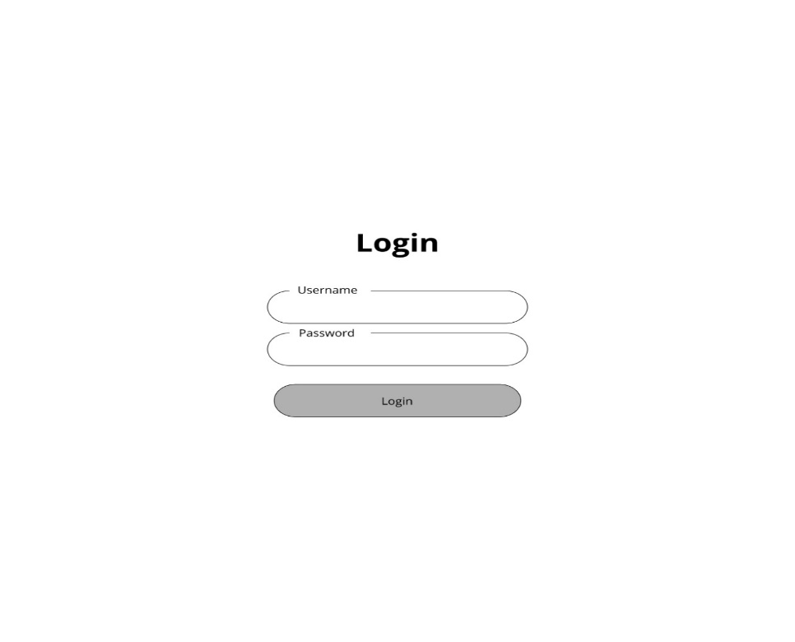Figure 1: Login

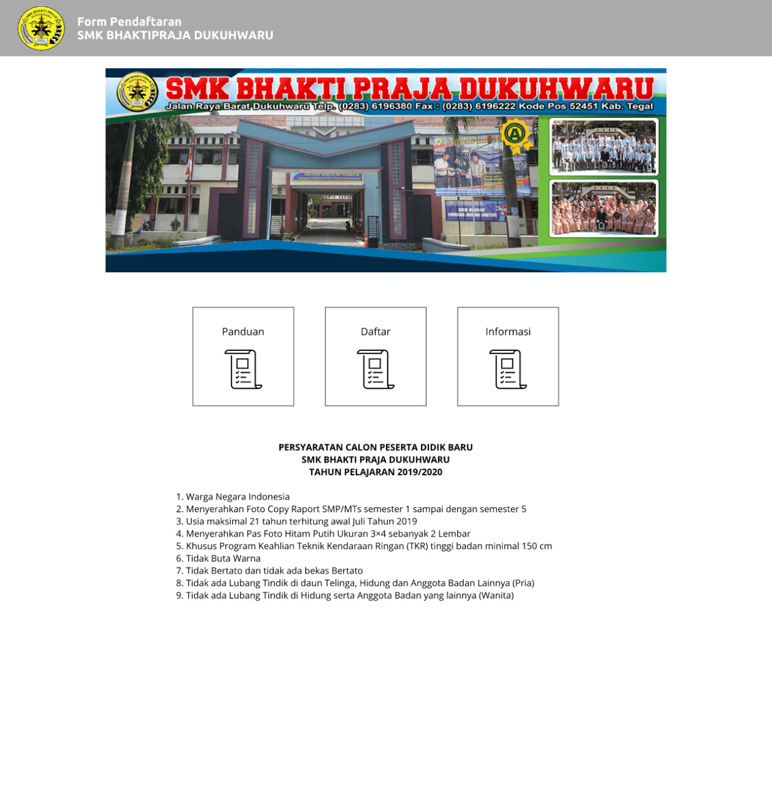Figure 2: Index

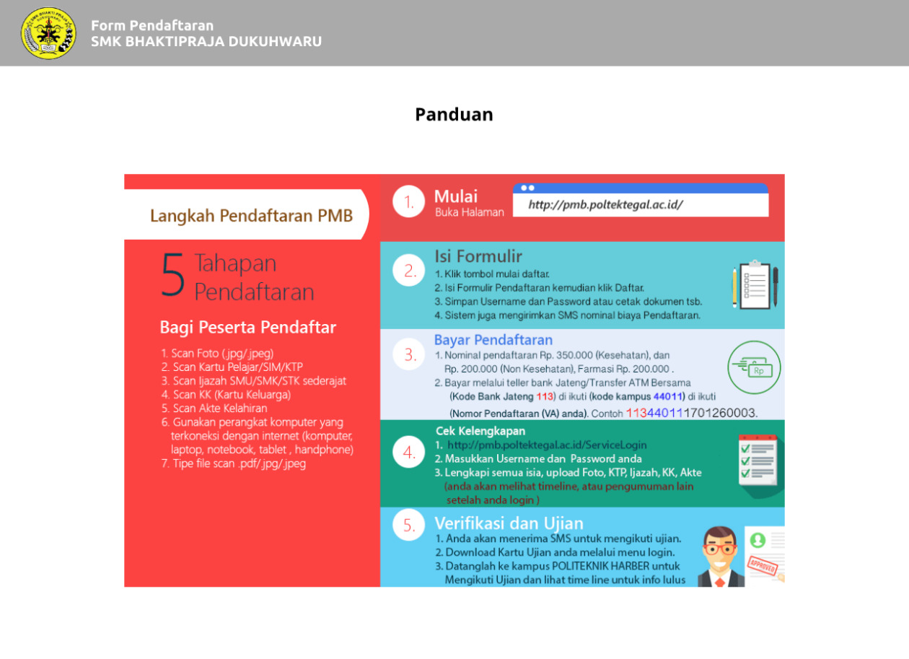Figure 3: Panduan
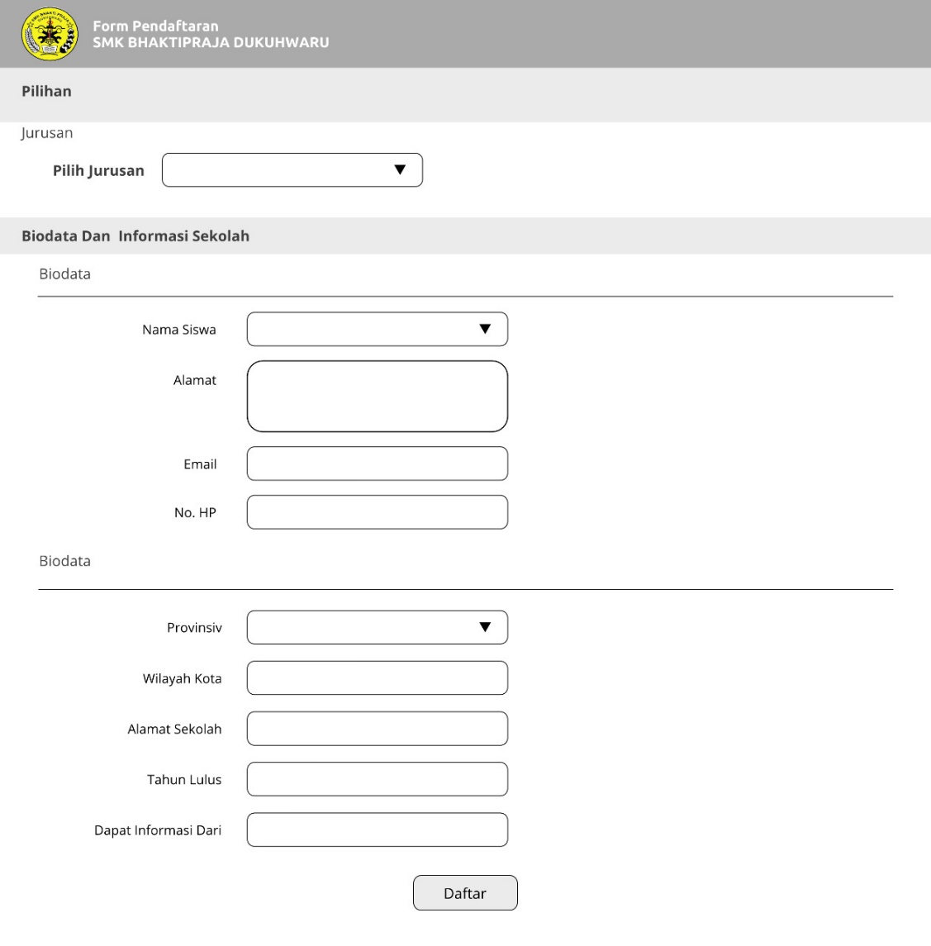Figure 4: Form Pendaftaran

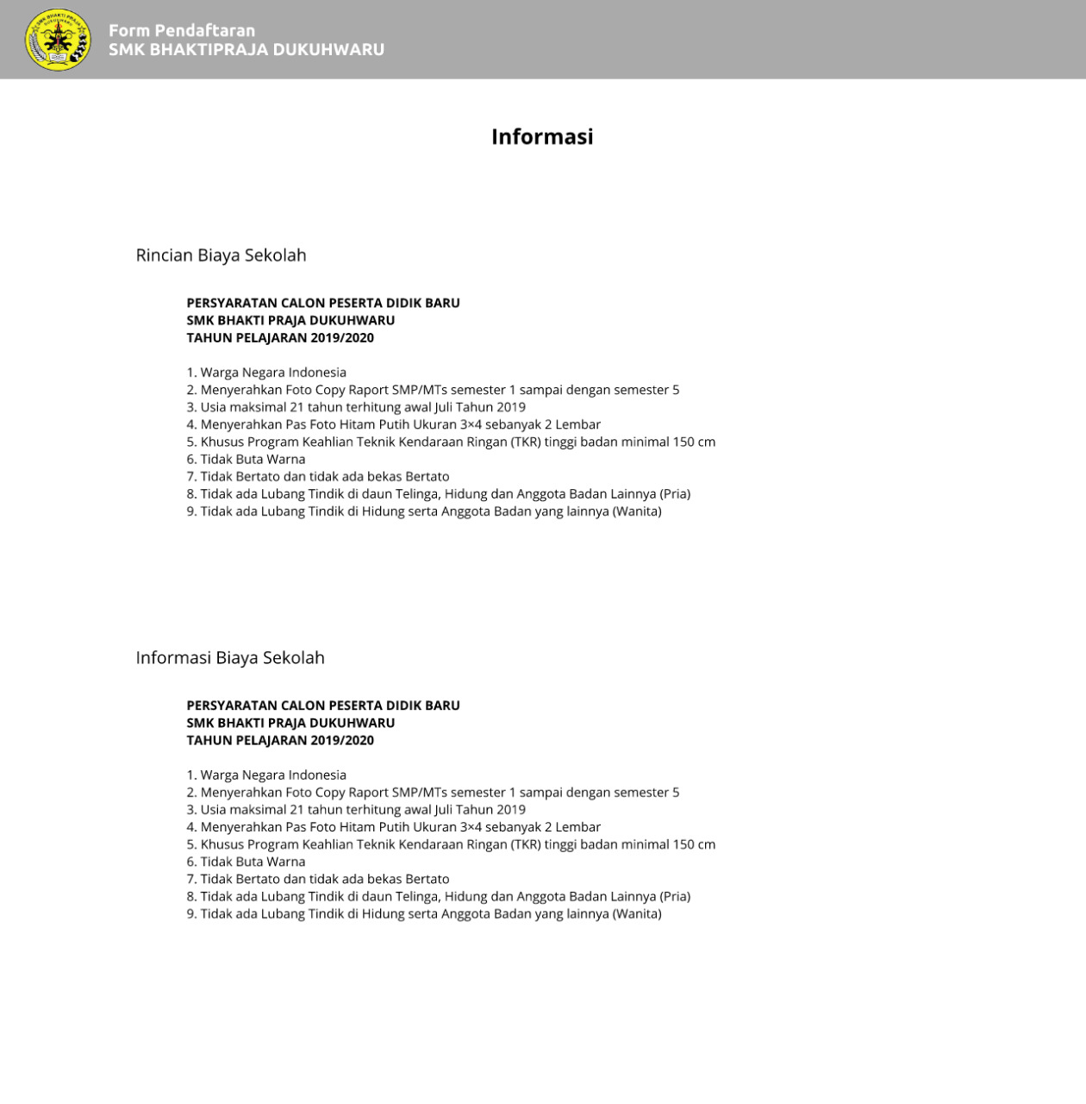Figure 5: Informasi

- Desain Sekema Database
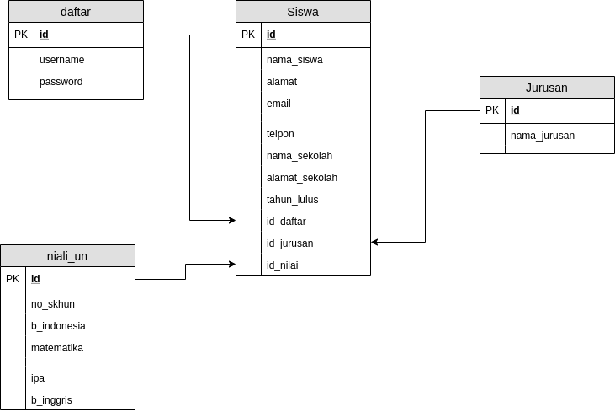
- Screenshot Hasil Coding
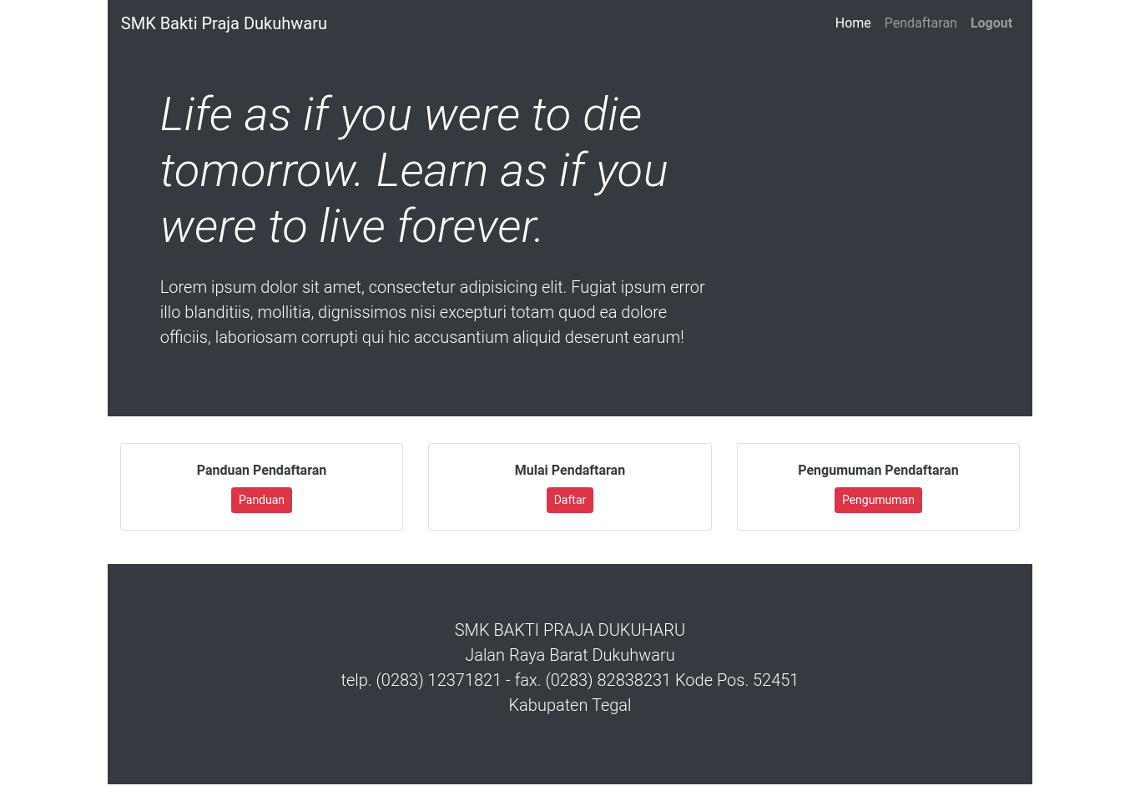Figure 6: Index
Pada halaman index menampilkan halaman utama dari halaman pendaftaran siswa dan terdapat button-button ke halaman panduan pendaftaran, pendaftaran, pengumuman dan login/logout.
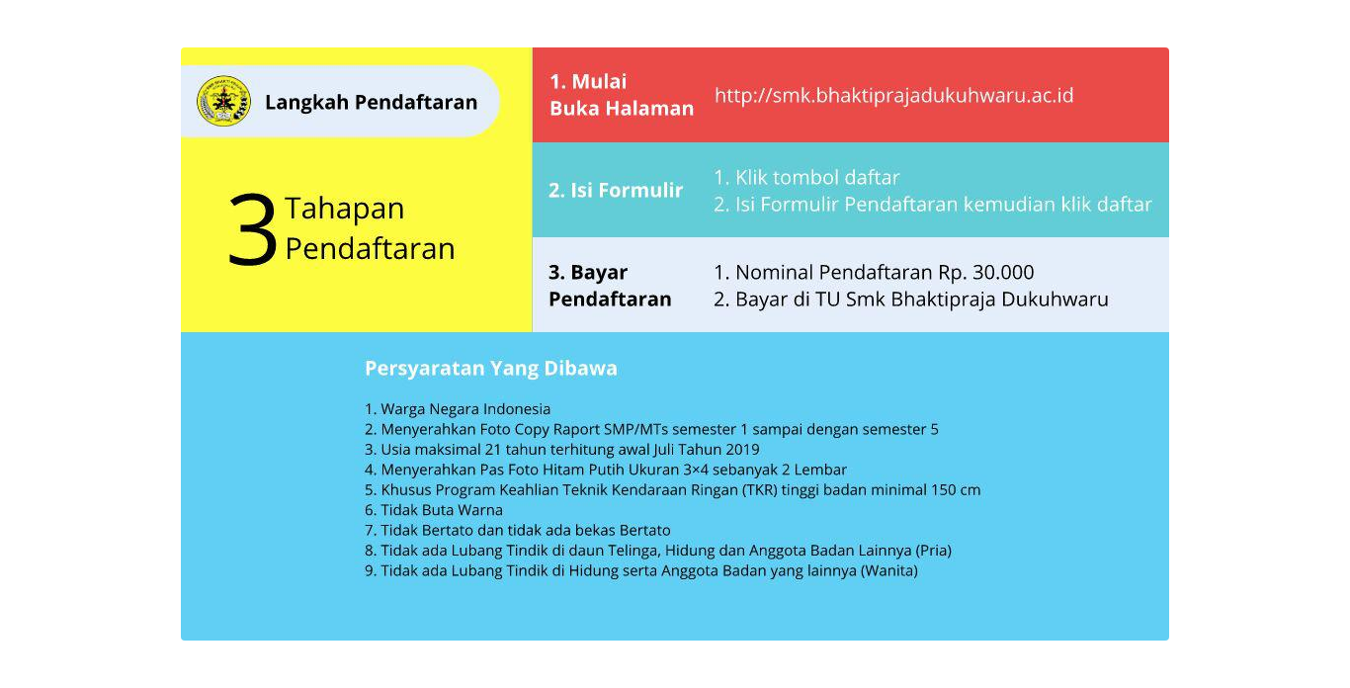Figure 7: Panduan Pendaftaran
Pada halaman ini kita bisa melihat bagaimana cara mendaftar pada website ini.
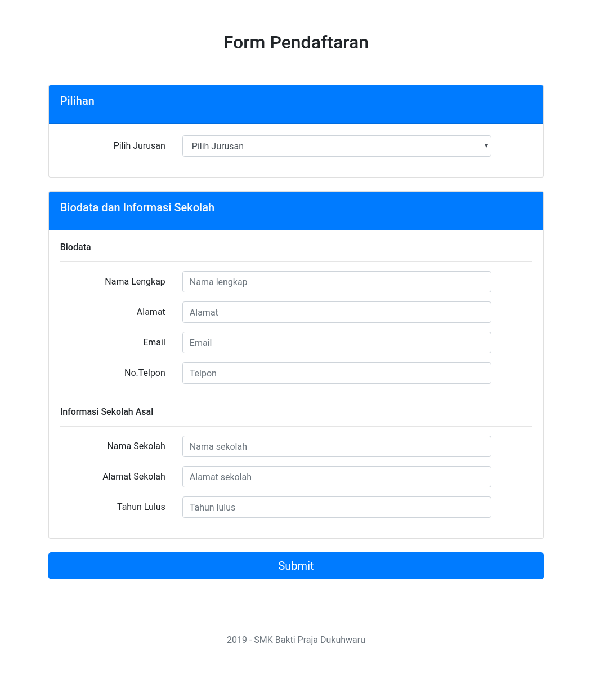Figure 8: Form Pendaftaran
Pada halaman pendaftaran kita, akan memasukan biodata dan informasi sekolah, dan memilih jurusan yang akan kita pilih.

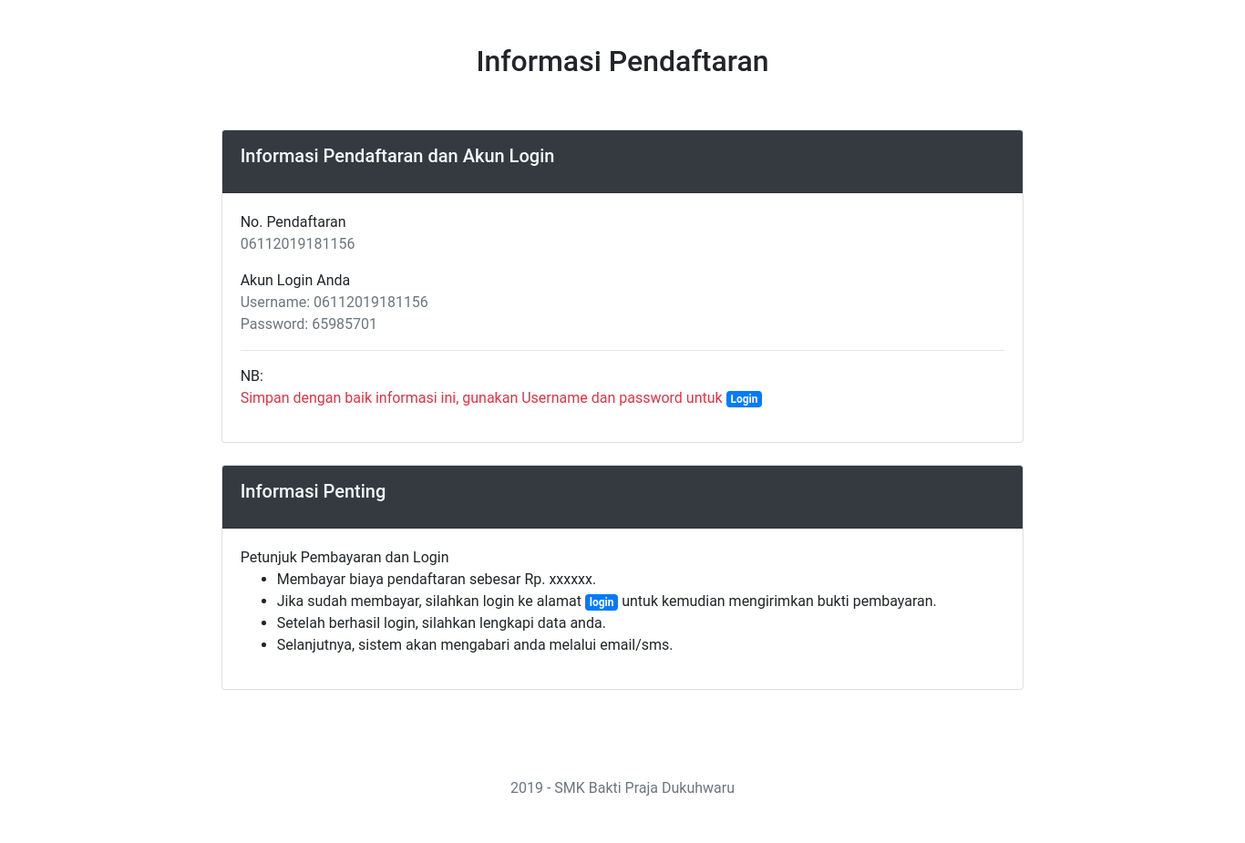Figure 9: Informasi Pendaftaran
Setelah kita submit pada form pendaftaran, selanjutnya halaman yang tampil adalah halam informasi pendaftaran yang mana kita akan mendapatkan nomor pendaftaran sebagia username dan password yang otomatis oleh sistem.
Disini juga memberikan informasi penting tentang pembayaran pendaftaran.

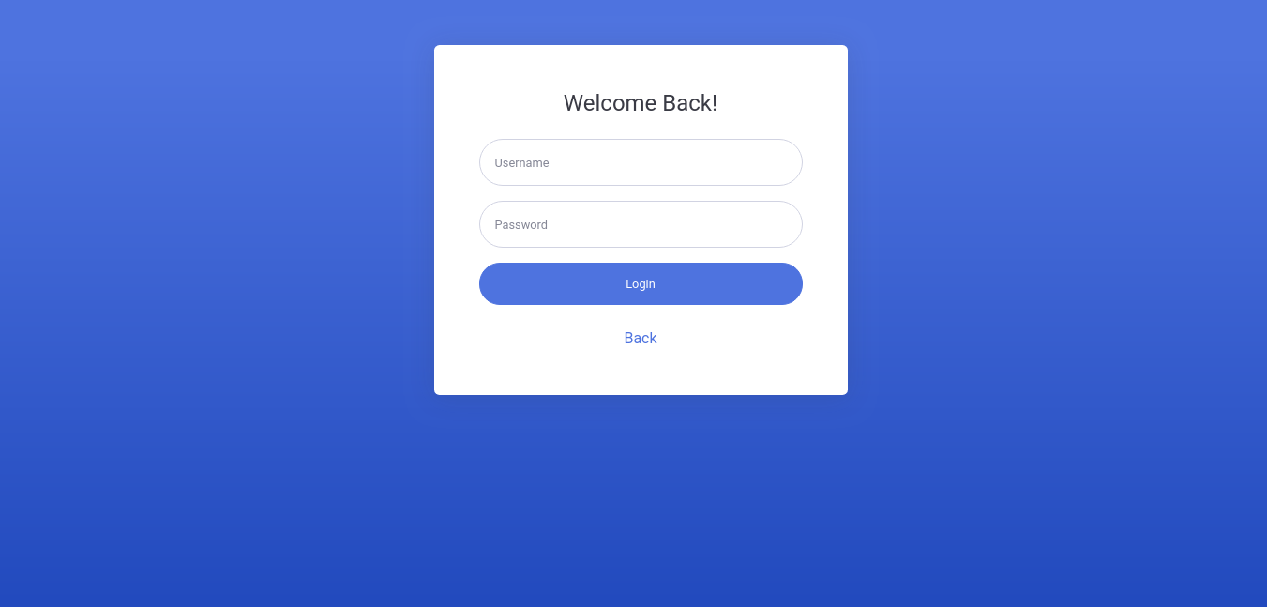Figure 10: Form Login
Setelah mendaftar dan mendapatkan akun, calon siswa baru diharuskan untuk login ke halaman yang telah disediakan. Disini username dan password didapat ketika kita telah berhasil mendaftarkan diri dengan mengisi form yang sebelumnya.

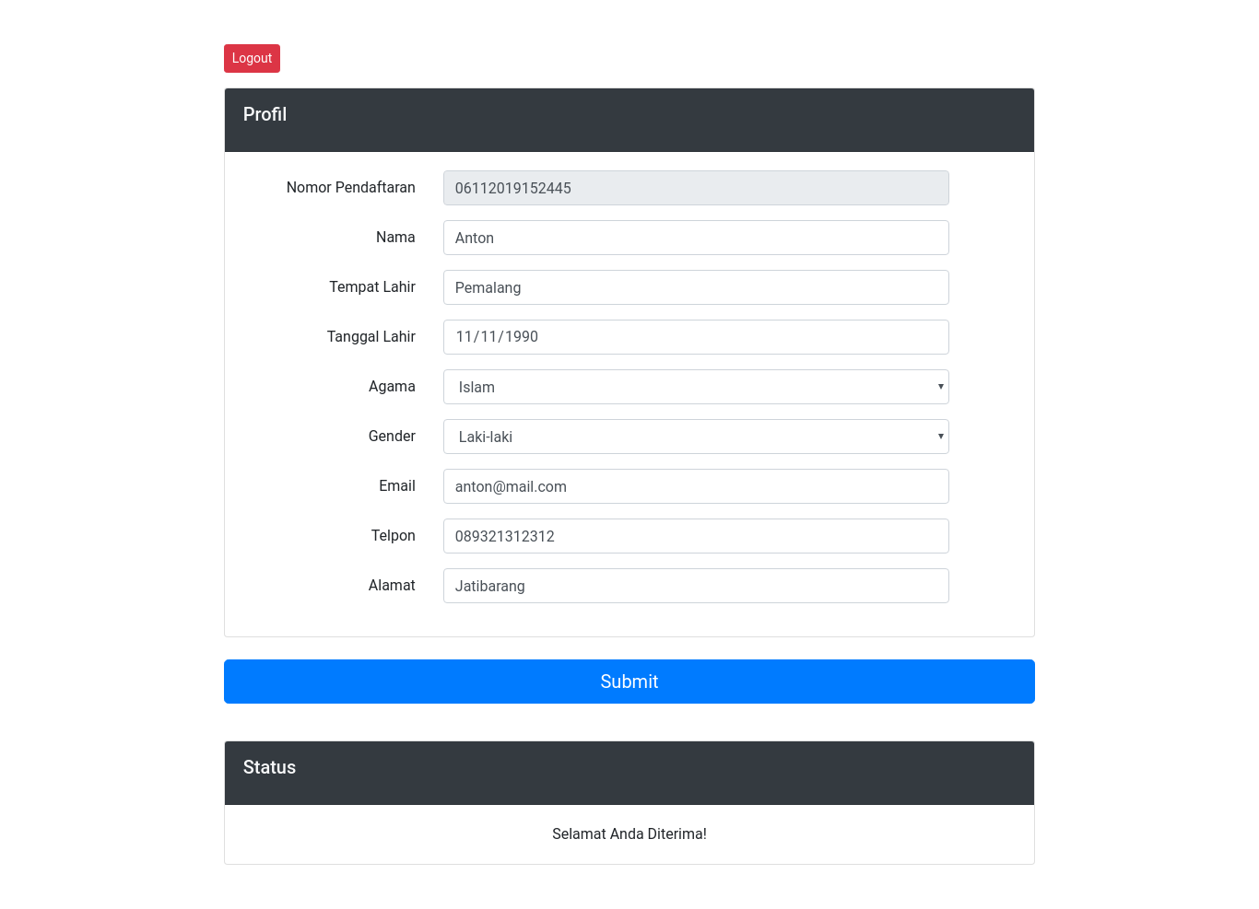Figure 11: Halaman Profil
Pada halaman ini, user dapat melengkapi data-data yang masih dibutuhkan, dan calon siswa juga dapat melihat status pendaftaran mereka yang mana diterima maupun tidak.

